TERMO DE REFERÊNCIA PARA AQUISIÇÃO DE MATERIAIS PARA O ATENDIMENTO DAS DEMANDAS DO ZOOLÓGICO MUNICIPAL

- OBJETIVO

Compra de materiais de mobiliário urbano para uso da zeladoria do Zoobotânico de São José do Rio Preto-SP.

- DESCRIÇÃO DOS PRODUTOS A SEREM ADQUIRIDOS:

Especificações aproximadas:

2.1 – Bicicletário
Descrição: Fabricado em tubo de aço carbono galvanizado e com acabamento em eletrostático, com comprimento de 2000 mm, altura de 300 mm e largura de 300 mm, conforme imagem ilustrativa a seguir:

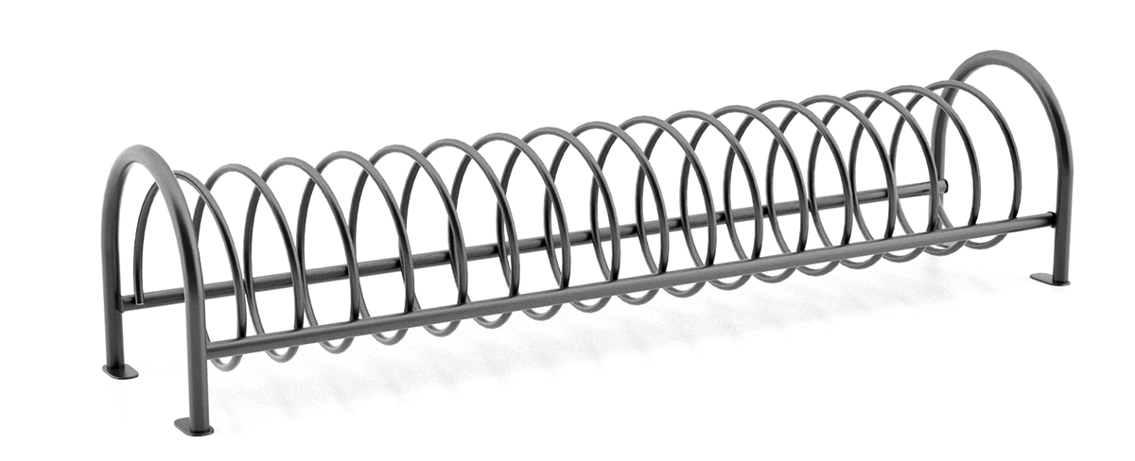
Quantidade: 03 unidades.

2.2 – Coletor de lixo confeccionado em concreto
Descrição: Coletor de lixo, confeccionado em concreto fck 18 mpa, envernizado, medindo 640 x 640 x 805 mm, base para fixação de 580 x 580 x 75 mm, faixas em alto relevo medindo 575 x 350 x 10 mm e 575 x 200 x 10 mm. Perfil de aço, com pinos e parafusos com buchas na base de concreto para suporte de saco plástico. Ideograma em silkscreen a ser aplicado de acordo com as artes enviadas posteriormente, onde terá uma arte para o coletor de lixo reciclável e outro para o orgânico. Possuir furo central na base para escoamento de líquidos, conforme imagem ilustrativa a seguir:

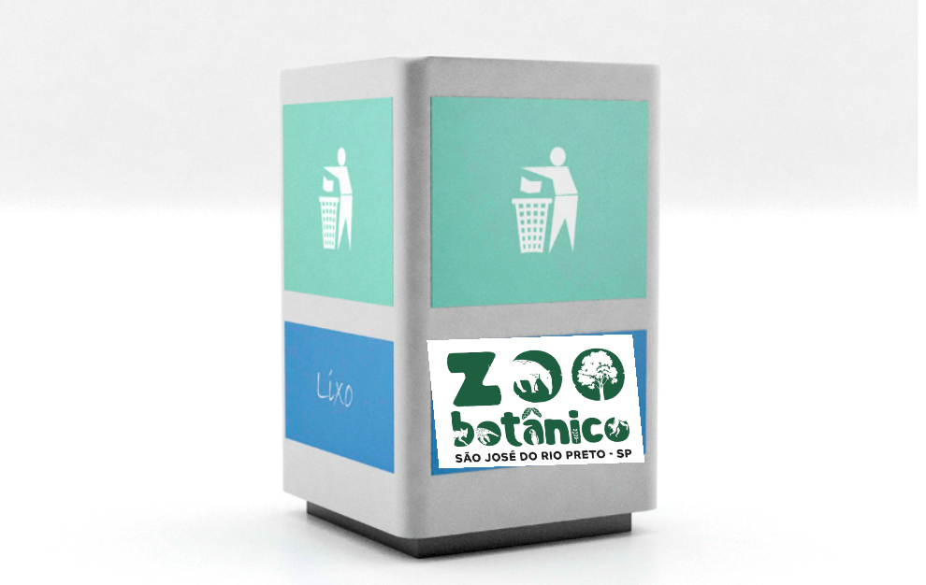
Quantidade: 80 unidades.

- OBSERVAÇÕES:
3.1 GARANTIA
A garantia deverá ser de, no mínimo 1 (um) ano, contado a partir do recebimento do produto, sendo os primeiros 90 (noventa) dias de garantia legal na forma que os fabricantes disponibilizarem para todo o mercado de acordo com o Código de Defesa do Consumidor e os demais, caso o fabricante não forneça, pela CONTRATADA.
A contratada ficará obrigada, durante o período de garantia a substituir, no todo ou em parte, as suas expensas, no prazo de 10 dias consecutivos a contar da notificação enviada pelo contratante acerca do problema, quaisquer materiais que apresentem defeitos ou vícios. A retirada do produto deverá ser feita em até 48 horas a contar da notificação.
3.2 PRAZOS
Para entrega do equipamento define-se o prazo de 05 (cinco) dias corridos, a contar do recebimento da nota de empenho e pedido.
3.3 LOCAL PARA ENTREGA
Os materiais deverão ser entregues no Zoológico Municipal de São José do Rio Preto-SP, com endereço à rua José Deguer, nº s/n, bairro Jardim Nazareth, CEP 15054-100.

São José do Rio Preto, 17 de junho de 2024

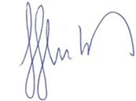
GUILHERME GUERRA NETO
Assessor de Secretaria

